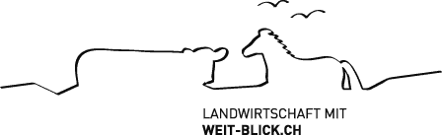

Bestellung

Galloway Fleisch - Einzelverkauf Fr./kg ich bestelle Anzahl
Galloway-Burger 2er Pack à Fr. 31.- ________ 2erPack
Cervelat 2er Pack à Fr. 20.- ________ 2erPack
Hackfleisch 300g à Fr. 24.- ________ x 300g
Rindsbröckli ca. 250-400g à Fr. 85.- _______ Stück

Für Neukunden bitte alles ausfüllen, erfasste Kunden reicht *
Vorname, Name * __________________________
Adresse __________________________
PLZ, Ort __________________________
Telefon __________________________
E-Mail * __________________________

Bestellung möglichst bald, spätestens bis 14. April 2022 an uns weiterleiten - DANKE

